 | 

Смотрите на телеканале «365 дней ТВ»c 8 июня по 14 июня
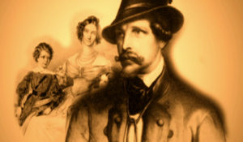Секреты историиКаждый выпуск данного телевизионного цикла посвящен раскрытию малоизвестного или таинственного эпизода истории. Неизменным ведущим цикла является журналист и писатель Стефан Берн, признанный специалист по истории элиты и жизни королевских особ, кавалер Ордена искусств и литературы и рыцарь Ордена Гримальди.
Смотрите в эфире:Ричард Львиное Сердце: 8 июня в 00:00Вобан. Король и крепости: 10 июня в 20:00, 11 июня в 16:00, 13 июня в 08:00, 14 июня в 04:00
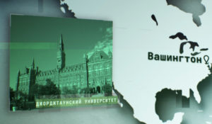Операция «Украина». Американский следВ XXI веке нацизм стал основной идеологией целого государства — Украины. Как это произошло? Во время Великой Отечественной войны этому способствовал Третий рейх, после — ЦРУ. Десятки лет с помощью американской разведки украинские националисты укреплялись и самыми зверскими методами пытались расширить своё влияние. Какие антисоветские операции готовили США на Украине? Как внедряли в стране своих агентов влияния и спонсировали русофобские образовательные программы? И что в итоге привело к государственному перевороту 2014 года и кровавой бойне на Донбассе?
Смотрите в эфире:8 июня в 02:05
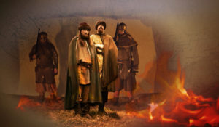Забытые войны РоссииЦикл документально-игровых фильмов о вооруженных конфликтах, в которые вступало Российское государство со времён крещения Руси до отечественной войны 1812 года. За эти годы России противостояли сильнейшие державы: Византия, Швеция, Османская империя, Персия, Золотая орда…Зритель узнает об особенностях вооружения и тактиках ведения боя на разных этапах отечественной истории, увидит реконструкцию неизвестных сражений Кутузова и Багратиона, Богдана Хмельницкого и Дениса Давыдова, Владимира Мономаха и Святослава Мудрого.Цикл состоит из 12 серий, каждая из которых посвящена истории одной войны. Давно ушедшие времена и события оживают на экране в осадах и погонях, блеске металла и пушечном дыме, в политических интригах и в драме человеческой жизни на войне.
Смотрите в эфире:Война за польское наследство: 8 июня в 03:05Русско-персидская война: 8 июня в 23:00, 9 июня в 19:00, 10 июня в 15:00, 11 июня в 11:00, 12 июня в 07:00, 13 июня в 03:00Русско-шведская война: 9 июня в 22:55, 10 июня в 18:55, 11 июня в 14:55, 13 июня в 06:55, 14 июня в 02:55Русско-турецкая война 1806-1812 годов: 10 июня в 23:05, 11 июня в 19:05, 13 июня в 11:05, 14 июня в 07:05
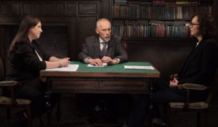Это подкаст. ИсторияАналитическая программа «Это подкаст. История» стала продолжением полюбившегося зрителями проекта «Историада» в новом формате.В студию к историку и публицисту Алексею Юдину приходят эксперты в различных областях истории. Гости подкаста обсуждают одну тему, которая, по их мнению, может иметь различные трактовки, факты или обоснования. Беседа может проходить в теплой дружественной обстановке, а может оказаться яростным спором. Главное – зритель получит достоверную информацию от высококвалифицированных профессионалов.
Смотрите в эфире:Внезапное нападение: 8 июня в 04:00, 9 июня в 00:00Вставай, страна огромная: 11 июня в 20:00, 13 июня в 12:00, 14 июня в 08:00
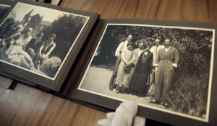ИсториографМы живем сегодня, надеемся на будущее и стараемся помнить прошлое. Существует огромная, непонятная сила, которая заставляет помнить нас то, что было вчера и то, что случилось 1000 лет назад.
Смотрите в эфире:8 июня в 05:00, 06:209 июня в 01:05, 02:2011 июня в 21:0013 июня в 13:0014 июня в 09:00, 21:00
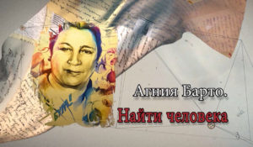Агния Барто. Найти человекаВ середине прошлого века название программы радиостанции «Маяк» «Найти человека» знали все, кто искал потерянных во время войны родственников. Можно сказать, что знала вся страна. Потому что все слушали и сопереживали. Ведь дело касалось маленьких детей, потерявшихся без документов. Некоторые были так малы, что не помнили даже своего имени. Казалось бы, надежды найти свою семью у таких детей не было. Но детский поэт Агния Львовна Барто совершила почти невозможное! Она создала на радио специальную программу и начала поиск. Не очень верила в успех, но всё же, очень на него рассчитывала. Благодаря Агнии Барто и её программе «Найти человека», воссоединилась почти тысяча семей.Фильм «Агния Барто. Найти человека» рассказывает пронзительные истории детей, нашедших свои семьи, а также о судьбе детского поэта Агнии Львовны Барто, воссоединившей родных людей, подарившей им настоящее чудо.
Смотрите в эфире:8 июня в 05:509 июня в 01:50
Война престолов: Подлинная история ЕвропыЭтот уникальный исторический сериал погружает зрителя в захватывающую и драматичную эпоху, когда борьба за власть определяла судьбы целых континентов. Исследуя запутанные политические интриги и династические конфликты, проект раскрывает подлинные истории европейских монархий, которые никогда не теряли актуальности. Зритель становится свидетелем сложных взаимоотношений между королевскими домами, где любовь и предательство шли рука об руку, а союзники легко превращались в врагов. Каждая серия этого документального повествования оживляет малоизвестные страницы истории, сочетая элемент мелодрамы с тщательно выверенными историческими фактами. Прослеживается, как решения властителей влияли на хрупкий баланс сил и приводили к масштабным войнам, оставляя неизгладимый след в летописях человечества.
Смотрите в эфире:8 июня в 07:05, 11:05, 15:05, 19:059 июня в 03:05, 07:05, 11:05, 15:0510 июня в 03:05, 07:05, 11:0511 июня в 03:05, 07:05, 23:0512 июня в 03:0513 июня в 15:05, 23:0514 июня в 11:05, 19:05, 23:05
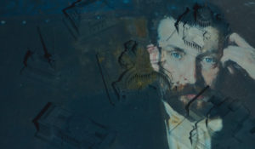Посмертие Альберта БенуаВсе знают художника, историка искусств, автора «Воспоминаний» Александра Николаевича Бенуа. Но мало кто знает его старшего брата. А между тем, Альберт Николаевич Бенуа — академик, мастер акварельной живописи, человек высокой культуры, для которого искусство было превыше всего. Он не оставил воспоминаний, но фильм воссоздает жизнь художника по его мимолетным впечатлениям, рассыпанным в письмах и акварелях. Фильм снимался в Санкт-Петербурге, где герой родился и жил до 72 лет, и во Франции, где он умер в 1936 году.
Смотрите в эфире:8 июня в 08:009 июня в 04:0010 июня в 00:00
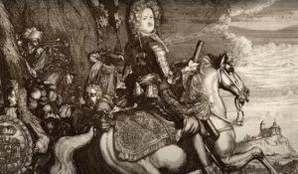Александр Меншиков. Кавалер № 7В 1825 году по указу правителя Тобольска в городе Березове было обнаружено захоронение Александра Меншикова, знаменитого сподвижника Петра I. Свидетели утверждали, что когда открыли гроб, его останки были невероятно хорошо сохранившимися. Князь выглядел так, будто его только что положили в могилу, а не сто лет назад. Местные жители долго вспоминали об этом событии, но затем как по волшебству могила и останки исчезли. Этот случай стал легендой, окутывающей жизнь Александра Даниловича Меншикова. Среди разных историй есть устойчивая легенда о его простом происхождении, сказание о его неграмотности и о его своенравности в отношениях с женщинами. Однако существует множество документов, позволяющих восстановить настоящую историю удивительного человека, которого сам царь Петр называл «Кавалер №7». Это прозвище имело свою историю, так как сам Император Петр Алексеевич был «Кавалер №6». Оба были награждены высшим орденом Российской империи – орденом Андрея Первозванного.
Смотрите в эфире:8 июня в 08:559 июня в 04:5510 июня в 00:55
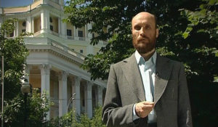Семь дней историиВ программе «Семь дней истории» историки, специалисты по определенной исторической тематике рассказывают о конкретном историческом отрезке времени, ярком событии или явлении, произошедшем в это время.
Смотрите в эфире:8 июня в 09:259 июня в 14:1510 июня в 01:25, 21:5511 июня в 17:5513 июня в 09:5514 июня в 05:55
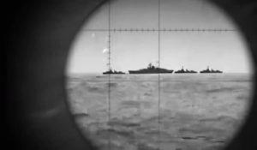Морские сражения. Григорий Щедрин. Огненная кругосветкаЛето 1942 года. Военно-морские силы Германии, Кригсмарине, постоянно атакуют советские корабли и конвои союзников на коммуникациях от Мурманска до Новой земли. Уничтожают десятки транспортов с танками, самолетами, боеприпасами и медикаментами для Красной армии. Советский Северный флот в тот период не обладал достаточной мощью, чтобы эффективно противостоять нападениям противника, поэтому в конце сентября 1942 года Нарком ВМФ Николай Кузнецов отдал приказ задействовать шесть подлодок с Тихоокеанского флота. В число этих лодок вошла и С-56 Григория Щедрина - выдающегося героя-подводника. Но такого длительного перехода в истории подводного флота еще не бывало. Осуществить подобный поход крайне сложно даже в мирное время, а тем более сейчас, когда везде действуют Кригсмарине и их союзники-японцы.Как экипажам подлодок Тихоокеанского флота удалось преодолеть долгий, неизвестный маршрут фактически под прицелом противника? Почему в северных морях немецкие подлодки устроили настоящую охоту именно за субмариной С-56?
Смотрите в эфире:8 июня в 09:359 июня в 05:3510 июня в 01:35
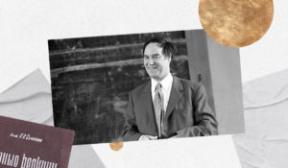Нобелевские лауреатыПознавательный цикл, посвящённый нобелевским лауреатам российского происхождения. Каждая серия рассказывает о выдающихся деятелях науки и культуры, чьи достижения получили мировое признание и самую высокую награду.
Смотрите в эфире:Мечников: повелитель иммунитета: 8 июня в 10:20, 9 июня в 06:20, 10 июня в 02:20Судьба человека и писателя Шолохова: 8 июня в 14:20, 9 июня в 10:20, 10 июня в 06:20, 11 июня в 02:20Новосёлов: &quot;сэр графен&quot;: 8 июня в 18:20, 9 июня в 14:20, 10 июня в 10:20, 11 июня в 06:20, 12 июня в 02:20Прохоров и Басов: лазерный дуэт: 12 июня в 22:20, 13 июня в 18:20, 14 июня в 14:25Гинзбург и Абрикосов: СВЕРХпроводники в мир будущего: 13 июня в 22:20, 14 июня в 18:20Гении вне конкурса: 14 июня в 22:20
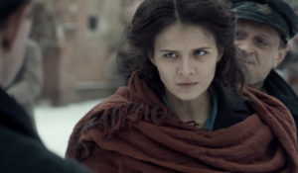Мятеж1921-й год. Лиза Журавлёва задержана ЧК по обвинению в организации Ярославского мятежа. Следователь Воронов понимает, что ради спасения маленького сына Лиза расскажет всё. Её показания, по сути, оказываются историей любви на фоне Первой мировой, революции, гражданской войны. Историческая мясорубка перемалывает любовь Лизы к бедному курсанту Сычёву, а её ненависть к распущенному капитану Крушевскому, за которого её силой отдали замуж, полностью меняет отношения между героями. Рассказ Лизы заставляет Воронова переосмыслить свои представления о революции и справедливости.
Смотрите в эфире:8 июня в 12:00, 12:559 июня в 08:00, 08:5510 июня в 04:00, 04:5511 июня в 00:00, 00:5513 июня в 20:00, 20:5514 июня в 16:00, 17:00
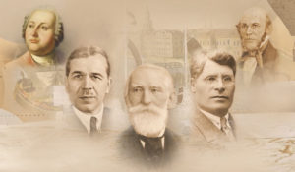Россия научная. Великие именаВ жизни каждого великого ученого было большое путешествие: экспедиция, зарубежная конференция или даже вояж за Нобелевской премией. Биографию людей науки можно представить, как длинную дорогу — к истине, просвещению и прогрессу. Каждая точка этого маршрута для нас, потомков — гиперссылка в будущее. Сегодня мы соединим эти точки в единый маршрут. Узнаем, какой вклад в мировую науку внесли наши великие ученые. И убедимся, что до сих пор пользуемся их изобретениями и открытиями. Порой даже не подозревая об этом.
Смотрите в эфире:Лев Зенкевич: 8 июня в 13:55, 9 июня в 09:55, 10 июня в 05:55, 11 июня в 01:55
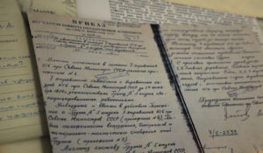Щит и меч: легенды госбезопасностиРабота органов госбезопасности не видна обычному человеку, но именно в руках их сотрудников покой наших граждан. Неизвестные подробности легендарных операций и уникальные судьбы в цикле документальных фильмов.
Смотрите в эфире:Крым-41: дело Багеровского рва: 8 июня в 16:00, 9 июня в 12:00, 10 июня в 08:00, 11 июня в 04:00, 12 июня в 00:00
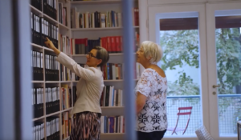Я найду тебя, отецФильм рассказывает историю гражданки Австрии Элеоноры Дюпуи, которая почти тридцать лет ищет в России семью своего отца — красноармейца. Её родители повстречались в Нижней Австрии в 1945 году, и Элеонора никогда не была знакома со своим отцом.
Смотрите в эфире:8 июня в 16:459 июня в 12:4510 июня в 08:4511 июня в 04:4512 июня в 00:45
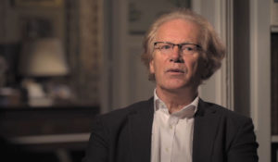Знаменитые дуэты в истории искусстваДокументальный сериал, который рассказывает о сложных отношениях между известными фигурами в истории искусства. В нём рассматриваются отношения Ван Гога и Гогена, а также Фриды Кало и Диего Риверы.
Смотрите в эфире:8 июня в 20:009 июня в 16:0010 июня в 12:0011 июня в 08:0012 июня в 04:0013 июня в 00:00
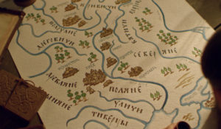ЗемляРассказ о формировании Российской Империи, СССР, а затем и современной России. Проект освещает ключевые этапы развития страны, прирост и потерю земель, исторические события, повлиявшие на территориально-политическую структуру России, а также сам территориальный и национальный принцип устройства нашего государства в разное время.
Смотрите в эфире:Рождение империи: 8 июня в 21:00, 9 июня в 16:55, 10 июня в 12:55, 11 июня в 08:55, 12 июня в 04:55, 13 июня в 00:55Крушение империи: 9 июня в 21:00, 10 июня в 17:00, 11 июня в 13:00, 13 июня в 05:00, 14 июня в 01:00
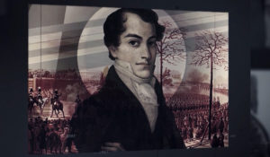Кондратий Рылеев. Последнее письмоДо конца XIX века будет ходить в списках последнее письмо Кондратия Рылеева. До конца Российской Империи декабристы останутся для части общества страдальцами и мучениками. В ХХ веке они станут однозначными героями, которым будут отданы все почести и слава. А в XXI веке отношение к событиям на Сенатской площади стали пересматриваться и истолковываться по-разному.
Смотрите в эфире:8 июня в 22:009 июня в 18:0010 июня в 14:0011 июня в 10:0012 июня в 06:0013 июня в 02:00
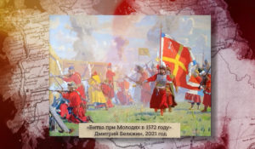Боевые знамёна ОтечестваДокументальный цикл посвящен истории русских, советских и российских знамен, которые вдохновляли воинов Отечества на подвиги и мужество в военных сражениях, начиная с XVIII века по сегодняшнюю пору.
Смотрите в эфире:Северная война: 8 июня в 22:45, 9 июня в 18:45, 10 июня в 14:45, 11 июня в 10:45, 12 июня в 06:45, 13 июня в 02:45
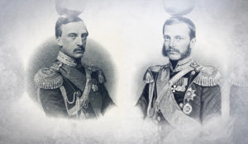У истоков русской археологииФильм посвящен одному из основателей российской археологической науки, первооткрывателю археологических культур и памятников, создателю Государственного исторического музея – Алексею Сергеевичу Уварову. В отличие от своего отца, который строил карьеру государственного деятеля, он выбрал судьбу ученого. Вклад графа Уварова в становление и развитие археологии и исторической науки значителен. В фильме представлены результаты работы графа Уварова: его публикации, находки с его археологических работ, предметы из его фамильной коллекции, и главное его достижение – экспозиция Государственного исторического музея.
Смотрите в эфире:9 июня в 20:0010 июня в 16:0011 июня в 12:0013 июня в 04:0014 июня в 00:00
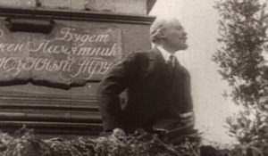Революция LIVEДокументальный цикл Владимира Чернышёва к 100-летию Февральской революции 1917 года.
Смотрите в эфире:#неумереннаяоппозиция. Фильм второй: 9 июня в 22:00, 10 июня в 18:00, 11 июня в 14:00, 13 июня в 06:00, 14 июня в 02:00
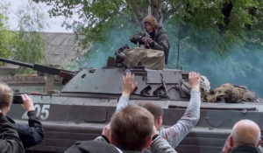Операция «Украина». Преступление без наказанияПоджог Дома профсоюзов в Одессе, зачистки в Днепропетровске и уличные бои в Мариуполе. Ещё в 2014 году украинские националистические батальоны совершали преступления, за которые не ответили до сих пор. А с началом «контртеррористической операции» против юго-восточных регионов Украины, которые отказались признать государственный переворот, на мирные города посыпались бомбы. Вину за это Киев пытался переложить на Москву. Почему такое стало возможным и кто стоял за батальонами националистов, занимался их обучением и вооружением?
Смотрите в эфире:10 июня в 22:0511 июня в 18:0513 июня в 10:0514 июня в 06:05
Сквозь времена: Усадьба Остафьево - русский ПарнасФильм рассказывает об уникальном памятнике дворянской архитектуры и культуры. Именно в усадьбе Остафьево гостили Александр Пушкин и Василий Жуковский, а Николай Карамзин работал над «Историей государства Российского». Вы узнаете, как создавался один из первых частных музеев в России и познакомитесь с его коллекцией.
Смотрите в эфире:11 июня в 21:4513 июня в 13:4514 июня в 09:45
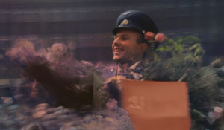Гагарин. Второй виток вокруг ЗемлиСоветский летчик-космонавт Юрий Гагарин первым в истории совершил полет в космическое пространство. Это знаменательное событие вызвало огромный интерес по всему миру. После приземления Юрий Гагарин, который не бывал за границей, получил приглашения посетить множество стран. Вскоре прославленный космонавт отправился в мировое турне.
Смотрите в эфире:11 июня в 22:1513 июня в 14:1514 июня в 10:15
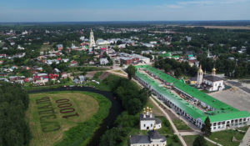Всемирное наследие. Россия: Суздаль - заповедник русской стариныНовый фильм «Суздаль – заповедник русской старины» из цикла «Всемирное наследие. Россия» расскажет об уникальном наследии древнего Суздаля.Белокаменные храмы и монастырские ансамбли этого города включены в список Всемирного наследия ЮНЕСКО. Суздаль называют энциклопедией русской жизни. Здесь бережно хранят традиции предков и создают новые. Зрителей ждут увлекательные рассказы суздальских историков и краеведов о городе, который празднует в этом году свое тысячелетие.
Смотрите в эфире:12 июня в 08:00
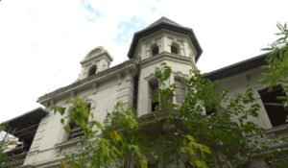Русское наследие. Южные рубежиПроект посвящен сложной судьбе памятников архитектуры Донбасса и других новых территорий, которые, вопреки попыткам переписать историю, являются неотъемлемой частью русской культуры и русского мира. Каждая серия демонстрирует наиболее значимые памятники истории и культуры новых территорий, рассказы об известных людях, чья жизнь связана с этими объектами, и о гражданском обществе, благодаря усилиям которого многие памятники удалось сохранить. Герои проекта - общественники, краеведы и волонтеры, которые даже в условиях постоянных обстрелов со стороны ВСУ, делают все, чтобы сохранить объекты культурного наследия.
Смотрите в эфире:Купеческая архитектура новых регионов: 12 июня в 08:50Наследие Григория Потёмкина и Михаила Воронцова: 12 июня в 09:10Портовая архитектура новых регионов: 12 июня в 10:20Промышленная архитектура новых регионов: 12 июня в 11:30Конструктивизм в культурном наследии новых регионов: 12 июня в 12:40Сталинская архитектура новых регионов: 12 июня в 13:45Советский модернизм в архитектуре новых регионов: 12 июня в 15:00Гражданская война и её след в культурном наследии новых регионов: 12 июня в 16:05
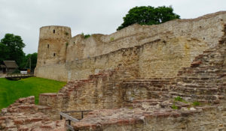Всемирное наследие. Россия: ИзборскИзборск — это небольшая деревня в Псковской области. Когда-то здесь разворачивались жестокие сражения: грохотали каменные ядра, пылали посады. Враг всеми силами пытался сломить этого могучего стража, охраняющего северо-западные рубежи русского государства. В фильме зритель отправится на 13 веков назад и увидит рождение одной из древнейших русских крепостей.
Смотрите в эфире:12 июня в 09:25
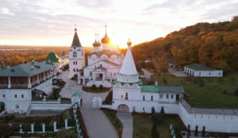Всемирное наследие. Россия: Нижний НовгородВ этом фильме мы расскажем о Нижнем Новгороде. Поищем древние следы на Дятловых горах — месте, которое называют террасой Европы над Азией. Восемь веков назад здесь был основан город. В древние века он защищал рубежи русских княжеств, спас страну во время Смуты, а позже – прославился как купеческая столица России.
Смотрите в эфире:12 июня в 10:40
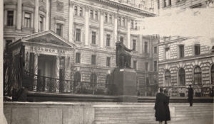Моя Россия: Музыкальное путешествиеТелеведущая и Мисс Вселенная Оксана Фёдорова путешествует по городам России, где жили и творили великие российские композиторы и музыканты. Вместе с ней мы открываем яркие, захватывающие, а порой малоизвестные факты из культурной жизни российских городов, знакомимся с местами музыкальной силы нашей большой страны и с людьми, которые сегодня продолжают традиции великих мастеров.
Смотрите в эфире:Курск: 12 июня в 11:50Москва: 12 июня в 14:05Тверь: 12 июня в 17:20Псков: 12 июня в 19:50, 13 июня в 16:00, 14 июня в 12:00
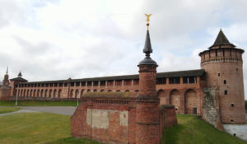Всемирное наследие. Россия: Коломна101 километр по прямой от столицы. И вот, на слиянии Москвы-реки с Окой, предстает перед нами Коломна. Ее история в чем-то похожа на судьбы других русских городов, но каждый, кто провел здесь хотя бы несколько часов, признает: Коломна – уникальна. История города берет начало в глубокой древности: уже в XII веке место, где речка Коломенка впадала в Москву-реку, было обнесено земляным валом. Поверху шли деревянные укрепления. Однако если бы городу выдавали паспорт, то в строке «дата рождения» Коломне указали бы 1177 год. Именно тогда город был впервые упомянут в Лаврентьевской летописи. Как преображался город, какие великие события нашей истории связаны с ним и какие традиционные промыслы прошлого живи в ней и сегодня расскажет этот фильм.
Смотрите в эфире:12 июня в 12:55
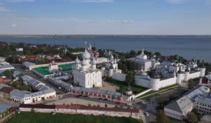Всемирное наследие. Россия: Ростов ВеликийДокументальный фильм посвящён одному из древнейших городов России – Ростову Великому, который на протяжении многих веков был одним из центров политической, духовной и культурной жизни страны. Город, основанный в 862 году, сохранил множество памятников архитектуры и искусства, отражающих богатое историческое и культурное наследие России.Особое внимание в фильме уделено Ростовскому кремлю – величественному архитектурному ансамблю XVII века, включающему Успенский собор, звонницу и Митрополичий сад. Кремль считается одним из самых значимых памятников русского зодчества и входит в государственный свод особо ценных объектов культурного наследия народов России.
Смотрите в эфире:12 июня в 15:15
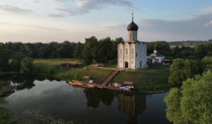Всемирное наследие. Россия: ВладимирФильм расскажет об историческом наследии древнерусского города Владимира. Он подарил миру уникальные артефакты эпохи палеолита и сохранил бесценные домонгольские памятники архитектуры.Зрители узнают, как во времена Древней Руси великий князь Андрей Боголюбский превратил небольшой провинциальный город в духовный и политический центр страны. Именно по его инициативе был построен Успенский собор – грандиозный храм, ставший не только главным религиозным символом Владимиро-Суздальской земли, но и прототипом для Успенского собора в Московском Кремле.В фильме будет рассказана и история церкви Покрова на Нерли – настоящей жемчужины древнерусской архитектуры, признанной шедевром мирового искусства и вошедшей в список Всемирного наследия ЮНЕСКО. По легенде, даже хан Батый был настолько очарован её красотой, что повелел пощадить храм во время разорительных набегов.В документальном фильме «Владимир» теперь уже современный город предстанет как «оживший учебник истории», где великие постройки становятся живыми свидетельствами прошлого, частью всемирного наследия и гордостью России.
Смотрите в эфире:12 июня в 16:25
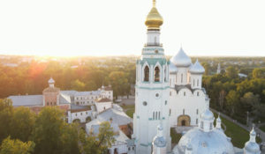Всемирное наследие. Россия: Вологда, которая могла стать столицейДревний русский город Вологда входит в число городов, обладающих особо ценным историческим наследием. На территории города — 224 памятника истории, архитектуры, культуры, 128 из них взяты под охрану государством. В 1565 году Иван IV решает превратить Вологду в столицу Опричнины и приказывает копать в городе рвы и строить каменный Вологодский кремль. Новая крепость, по замыслу царя, должна была быть в два раза крупнее Московского кремля. Но в 1571 году неизвестно почему Иван IV неожиданно прекращает строительные работы в Вологде и навсегда покидает её. Как развивалась Вологда после Ивана Горозного, а также о знаменитых брендах города ("вологодском масле", "вологодских кружевах", "вологодских резных палисадах") и расскажет наш фильм.
Смотрите в эфире:12 июня в 18:25
Русский музей: увидеть невидимое. Эти загадочные «Смолянки»Вторая серия цикла посвящена картине «Смолянки» – так коротко называют цикл портретов юных барышень, написанный Дмитрием Левицким в 1772-1776 годах.А что это за слово такое – «смолянки»? При Екатерине II в России появилось учебное заведение для девочек, которое мы обобщенно называем теперь Институтом благородных девиц. Но изначально оно именовалось так: Императорское воспитательное общество благородных девиц при Воскресенском Новодевичьем монастыре в Санкт-Петербурге. Монастырь этот сокращенно называли Смольным. И учениц заведения стали называть по месту учебы – «смолянками».Благородные девицы изучали множество предметов. Прилежно учили иностранные языки: день воспитанницы говорили на немецком, день на французском. Смолянки занимались рисованием, музыкой, танцами и рукоделием. Позже в программу добавлялась история, география, словесность и физика. Большое внимание уделялось спортивным упражнениям и закаливанию.Левицкий написал семь портретов воспитанниц Смольного. На них изображены девять девушек (два портрета – двойные): Феодосия Ржевская, Анастасия Давыдова, Екатерина Хрущова, Екатерина Хованская, Екатерина Нелидова, Александра Левшина, Глафира Алымова, Екатерина Молчанова и Наталья Борщева. Неизвестно, по какому принципу художник отбирал моделей. Возможно, портрет был своеобразной «доской почета», наградой за успехи в учебе. Ведь почти все девушки окончили Смольный с шифром императрицы Екатерины II, а также с золотыми медалями первой и второй величины.
Смотрите в эфире:12 июня в 19:15
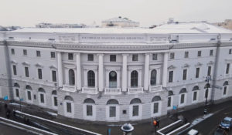Сквозь времена: Российская национальная библиотекаРоссийская национальная библиотека — величайшая сокровищница знаний, накопленных человечеством. Она входит в пятерку крупнейших библиотек мира. В ее фондах 37 миллионов единиц хранения. Огромное собрание артефактов, бесценные фонды и коллекции, целый комплекс зданий в самом сердце Северной столицы, а всё вместе — особо ценный объект культурного наследия народов России.Вместе с хранителями Российской национальной библиотеки съемочная группа канала «365 дней ТВ» прикоснется к бесценным сокровищам — личным книгам правителей разных эпох, попробует разобрать почерк величайших мыслителей, и узнает, кто такой «таксовод» и зачем он был нужен серьезному учреждению.
Смотрите в эфире:12 июня в 21:0513 июня в 17:1014 июня в 13:10
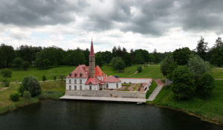Русский музей: увидеть невидимое. Загадка портрета ЛьвоваТретья серия проекта «Русский музей: увидеть невидимое» посвящена архитектору Николаю Львову. А точнее, его загадочному портрету, который написал художник Дмитрий Левицкий.Специалисты Русского музея сделали рентгенограмму картины и обнаружили под основным изображением чье-то лицо.Что скрыл живописец? Чтобы ответить на этот вопрос, авторы проекта обратились к биографии Львова. О, это был удивительный человек! Архитектор, поэт, музыкант, инженер, геолог, переводчик и драматург. Про него говорили так: «Не было искусства, к которому бы он был равнодушен, не было таланта, к которому бы он не проложил тропинки».Архитектурные памятники, созданные Львовым в XVIII веке, сохранились до наших дней. Один из них – Приоратский замок в Гатчине. Львов построил его по заказу императора Павла I.Это уникальное здание почти полностью сделано из земли. Внутри дворца есть два проема, где можно увидеть, как формировались стены. В деревянные формы насыпали землю слой за слоем и трамбовали ее до тех пор, пока она не начинала звенеть. Потом землю проливали известью, и делали следующий слой.Архитектор считал, что здание простоит минимум четверть века. И ошибся! В этом году Приоратскому замку исполнится 225 лет. Он выстоял в зимы и бури, уцелел во время революции и Великой Отечественной войны. Гениальный Львов сумел создать сверхпрочную структуру и навсегда вошел в историю архитектуры.
Смотрите в эфире:12 июня в 21:45
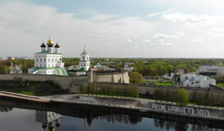Всемирное наследие. Россия: Псков – великий город на реке ВеликаяПсков — один из древнейших городов России, впервые упоминается в Лаврентьевской летописи под 903 годом. В XIV-XV веках — столица независимой Псковской республики. До начала XVIII века Псков был одним из крупнейших городов России и Европы, важнейшим оборонительным и торговым центром страны. На протяжении всей своей многовековой истории Псков не раз становился центром ведения крупных боевых действий. Псков — важный туристический центр Псковской области и северо-запада России. Памятники древнего Пскова включены в Список всемирного наследия ЮНЕСКО. Троицкий собор, Псковская крепость, Мирожский монастырь, Поганкины палаты, ряд древних церквей Пскова входят в список культурного наследия Российской Федерации.
Смотрите в эфире:12 июня в 23:0513 июня в 19:0514 июня в 15:10
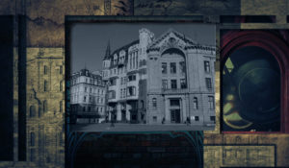Жил-был ДомСудьба… Таинственное это понятие мы обычно относим к жизням людским. О предназначении же чаще всего говорим в связи с историческими личностями и их делами. Но есть судьбы и у домов. Бывает у них и предназначение. Это доказывает история домов из нашего цикла.
Смотрите в эфире:Варварка, 4. Старый Английский двор: 13 июня в 17:50
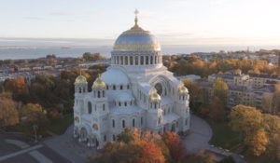Сквозь времена: Кронштадтский морской соборЗдесь молили Бога за тех, кто в море, и поминали тех, кто не вернулся к родным берегам.Кронштадтский Никольский морской собор открылся для верующих в 1913 году, но уже через 17 лет с его куполов сняли кресты, а со стен – памятные доски с именами погибших моряков. Долгие годы в нем размещался клуб моряков и концертный зал. И только в 2009 году началась масштабная реставрация собора, чтобы вернуть ему первоначальное значение. Об истории собора и его восстановлении расскажет этот фильм.
Смотрите в эфире:13 июня в 21:5014 июня в 17:55
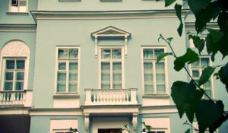Жил-был Дом: Армянский, 11. Дом с судьбойКажется, что таинственная и незаурядная судьба этого дома была предначертана еще при закладке в древние века, но в последние два столетия она словно проступила сквозь толщу времен и стала ясной. Этот рассказ о великом доме с великой судьбой.26 мин. (2013)
Смотрите в эфире:14 июня в 13:50
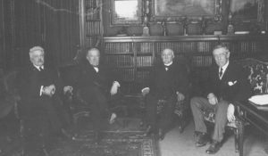Версальский договор. Победа в войне, поражение в миреВ конце Первой мировой войны Версальский договор установил условия мира в Европе. Целью победивших держав было заставить Германию выплатить репарации и гарантировать будущее без войн. Однако десять лет спустя осуждение «Версаля» стало мощным рычагом для нацистов, чтобы прийти к власти, поскольку эти репарации положили начало унижению немецкого народа и породили чувство безысходности. В течение 20 лет после окончания Первой мировой войны вопрос репараций и ответственности за военные преступления фактически отравлял международные отношения. Этот документальный фильм проливает свет на причинно-следственную связь между решениями, принятыми по Версальскому договору, и последующими событиями века.
Смотрите в эфире:14 июня в 20:00
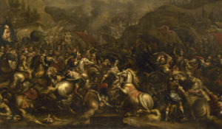Русский музей: увидеть невидимое. Куликовская битва: разоблачение мифаПервая серия проекта «Русский музей: увидеть невидимое» посвящена картине, известной как «Куликовская битва».Результаты технологического исследования картины «Куликовская битва» потрясли музейный мир. Оказалось, что под рясой монаха-воина Пересвета прятались рыцарские доспехи, на заднем плане первоначально были изображены боевые слоны, а датировочная надпись на картине оказалась младше основного изображения почти на век. Эксперты установили, что «Куликовская битва» была написана поверх другого полотна на историческую тему.Специалисты Русского музея провели масштабную исследовательскую работу и выяснили, кто был заинтересован в фальсификации исторической картины. Подробнее о том, какие «улики» помогли экспертам разоблачить мистификацию, зрители смогут узнать из первой серии документального цикла.
Смотрите в эфире:14 июня в 21:45
Контакты:

Пресс-служба «Ред Медиа»
Аделина Соколова
Тел.: +7 (495) 777-49-94 доб. 734
Тел. моб.: +7 (927) 482-96-10
E-mail: SokolovaAR@red-media.ru
Больше новостей на наших страницах в ВК, ОК и Telegram.

Информация о телеканале:

365 дней ТВ. Исторический канал. Живой учебник мировой и российской истории. Проекты телеканала предлагают зрителю максимально объективный взгляд на исторические события, рассматривая различные точки зрения и раскрывая новые факты. Производится компанией «Ред Медиа». www.365days.ru
РЕД МЕДИА. Ведущая российская телевизионная компания по производству и дистрибуции тематических телеканалов для кабельного и спутникового вещания. Входит в состав «Газпром-Медиа Холдинга». Компания представляет дистрибуцию 47 тематических телеканалов форматов SD и HD, включая 18 телеканалов собственного производства. Телеканалы «Ред Медиа» являются лауреатами международных и российских премий, вещают в 980 городах на территории 43 стран мира и обеспечивают потребности зрительской аудитории во всех основных телевизионных жанрах: кино, спорт, развлечения, познание, музыка, стиль жизни, хобби, детские. www.red-media.ru

